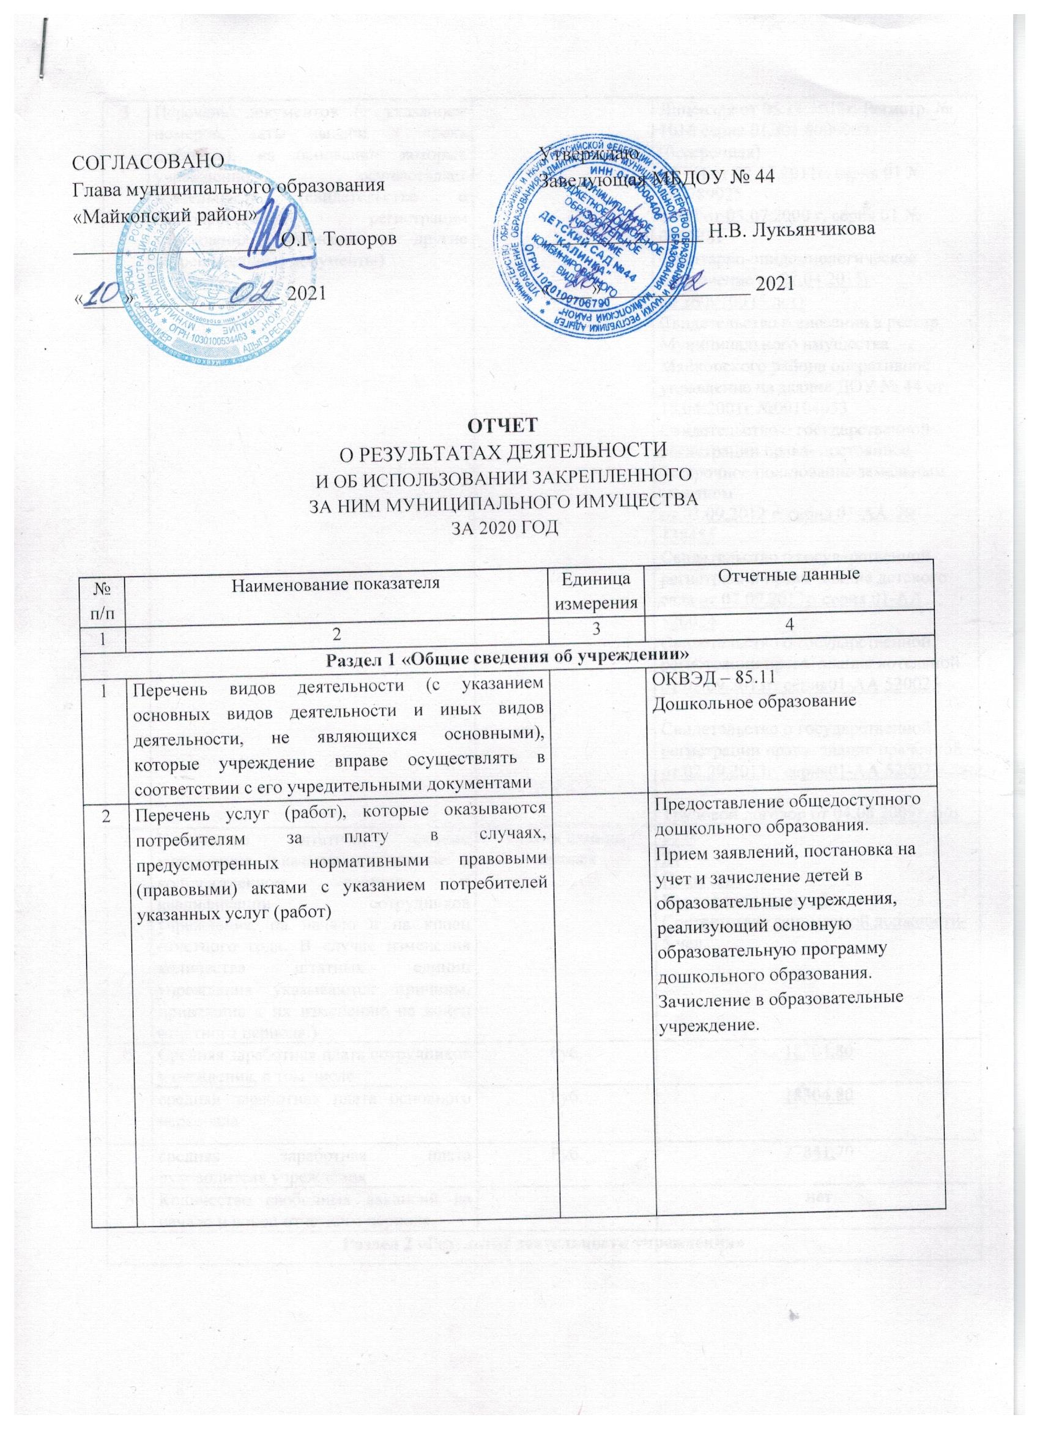
ОТЧЕТ
О результатах деятельности и муниципального учреждения
и об использовании закрепленного за ним имущества
за 2020 год
№ п/п | Наименование показателя | Единица измерения |  | Отчетные данные
1 | 2 | 3 |  | 4
Раздел 1 «Общие сведения об учреждении»
1 | Перечень видов деятельности (с указанием основных видов деятельности и иных видов деятельности, не являющихся основными), которые учреждение вправе осуществлять в соответствии с его учредительными документами |  |  | Дошкольное образование  ОКВЭД
2 | Перечень услуг (работ), которые оказываются потребителям за плату в случаях, предусмотренных нормативными правовыми (правовыми) актами с указанием потребителей указанных услуг (работ) |  |  | Предоставление общедоступного дошкольного образования.  Прием заявлений, постановка на учет и зачисление детей в образовательное учреждение, реализующее основную образовательную программу дошкольного образования.  Зачисление в образовательное учреждение
3 | Перечень документов (с указанием номеров, даты выдачи и срока действия), на основании которых учреждение осуществляет деятельность (свидетельство о государственной регистрации учреждения, лицензии и другие разрешительные документы) |  |  | Лицензия от 08.11.2013г. Регистр. № 1016 серия 01Л01 0000069 (бессрочная)  ОГРН от 09.12.2011г. серия 01 № 000789925  ИНН от 03.07.2000 г. серия 01 № 0007481  Санитарно-эпидемиологическое заключение от 22.04.2015г  № 2609700 (5 лет)  Свидетельство о внесении в реестр Муниципального имущества Майкопского района оперативное управление на здание ДОУ № 44 от 18.04.2001г №00104053  Свидетельство о государственной регистрации права- постоянное бессрочное пользование земельным участком  от 03.09.2012 г. серия 01-АА № 438455  Свидетельство о государственной регистрации права- здание детского сада от 02.09.2013г. серия 01-АА 520024  Свидетельство о государственной регистрации права- здание котельной от 02.09.2013г. серия01-АА 520025  Свидетельство о государственной регистрации права- здание прачечной от 02.09.2013г. серия01-АА 520023  Трудовой договор от 04.08.2009г. б/н
4 | Количество штатных единиц учреждения (указываются данные о количественном составе и квалификации сотрудников учреждения, на начало и на конец отчетного года. В случае изменения количества штатных единиц учреждения указываются причины, приведшие к их изменению на конец отчетного периода.) | Ставок единиц  человек |  | 29,0  24  Педагоги:  Первая квал. катег.-5  Соответствие занимаемой должности-5 чел.
5 | Средняя заработная плата сотрудников учреждения, в том числе | Руб. |  | 18304,80
 | средняя заработная плата основного персонала | Руб. |  | 18304.80
 | средняя заработная плата руководителя учреждения | Руб. |  | 27841,70
6 | Количество свободных вакансий на начало и конец отчетного периода |  |  | нет
Раздел 2 «Результат деятельности учреждения»
1 | Изменение (увеличение, уменьшение) балансовой (остаточной) стоимости нефинансовых активов относительно предыдущего отчетного года (в процентах) | % |  | Балансовая +14,1 %___  Остаточная - (2,1 %)
2 | Общая сумма выставленных требований в возмещение ущерба по недостачам и хищениям материальных ценностей, денежных средств, а также от порчи материальных ценностей | Руб. |  | 0
3 | Изменения (увеличение, уменьшение) дебиторской и кредиторской задолженности учреждения в разрезе поступлений (выплат), предусмотренных планом финансово-хозяйственной деятельности учреждения относительно предыдущего отчетного года (в процентах) с указанием причин образования просроченной кредиторской задолженности, а также дебиторской задолженности, нереальной к взысканию | % |  | 0
4 | Суммы доходов, полученных учреждением от оказания платных услуг (выполнения работ) | Руб. |  | 228 341,33
5 | Цены (тарифы) на платные услуги (работы), оказываемые потребителям (в динамике в течение отчетного периода) | Руб. |  | 1200,0
6 | Общее количество потребителей, воспользовавшихся услугами (работами) учреждения (в том числе платными для потребителей) | Чел. |  | 86
7 | Количество жалоб потребителей и принятые по результатам их рассмотрения меры | - |  | 0
8 | Информация о проверках деятельности учреждения, проведенных уполномоченными органами и организациями, с указанием тем проверок |  |  | - Прокуратура Майкопского района  (соблюдение тебований ч.4 ст.12 ФЗ от 25.12.2008№ 273_ФЗ «О противодействии коррупции»  От 15.10.2020 г.  Административное правонарушение  Выполнено 16.10.2020  - Отдел надзора и контроля в сфере образования, лицензирования и аккредитации Министерства образования и науки Республики Адыгея;  Мониторинг соблюдения санитарно-эпидемиологических требований.  Протокол № 17 от 11 ноября 2020 г  (п.1 Постаноаление Главного санитарного врача РФ от 16.10.2020 №31; п,2.2 СаПин 2.1./2.4.3598-20)  Выполнено 12.11.2020  - ПЧ-13 к\о № 2 п. Каменномостский  Проверка технического состояния пожарного гидранта, противопожарного водоема 09.08.2020  Замечаний нет
9 | Показатели исполнения учреждением муниципального задания (характеристика причин отклонения от запланированных значений, утвержденных в муниципальном задании | % |  | 1.Доля воспитанников, освоивших программу дошкольного образования  Плановое:- 98%  Фактически:-93%  2. Уровень квалификации педагогических работников:  Доля аттестованных педагогов-  Плановое не менее 98 %  Фактически- 91%  3. Доля родителей (законных представителей) удовлетворенных качеством и доступностью услуги, от общего числа опрошенных-  Плановое- не менее 80 %  Фактически -97 %  4. Средняя заработная плата педагогических работников  Плановая- 100%  Фактическая- 99 %
 | Для бюджетных учреждений дополнительно:
10 | Суммы кассовых и плановых поступлений (с учетом возвратов) в разрезе поступлений, предусмотренных планом | Руб. |  | -
11 | Суммы кассовых и плановых выплат (с учетом восстановленных кассовых выплат) в разрезе выплат, предусмотренных планом | Руб. |  | Муниципальное задание:  Плановые- _8 008 035,14  Касса -_7 445 273,44  Субсидии на иные цели :  Плановые-7 764 716.17  Касса-7 764 159.17  Приносящая доход деятельность :  Плановые-228 341,33  Касса-176 816,12
 | Для казенных учреждений дополнительно: |  |  | -
12 | Показатели кассового исполнения бюджетной сметы учреждения |  |  | -
13 | Показатели доведенных учреждению лимитов бюджетных обязательств
Раздел 3 «Использование имущества, закрепленного за учреждением»
 |  |  | На начало отчетного  периода |  |  |  | На конец отчетного периода
1 | Общая балансовая (остаточная) стоимость недвижимого имущества, находящегося у учреждения на праве оперативного управления | Руб. |  |  |  |  | 3825900,14  1922788,24
2 | Общая балансовая (остаточная) стоимость недвижимого имущества, находящегося у учреждения на праве оперативного управления, и переданного в аренду | Руб. | 0 |  |  |  | 0
3 | Общая балансовая (остаточная) стоимость недвижимого имущества, находящегося у учреждения на праве оперативного управления, и переданного в безвозмездное пользование | Руб. | 0 |  |  |  | 0
4 | Общая балансовая (остаточная) стоимость движимого имущества, находящегося у учреждения на праве оперативного управления | Руб. |  |  |  |  | 621415,42  38611,22
5 | Общая балансовая (остаточная) стоимость движимого имущества, находящегося у учреждения на праве оперативного управления, и переданного в аренду | Руб. | 0 |  |  |  | 0
6 | Общая балансовая (остаточная) стоимость движимого имущества, находящегося у учреждения на праве оперативного управления, и переданного в безвозмездное пользование | . Руб. | 0 |  |  |  | 0
7 | Общая площадь объектов недвижимого имущества, находящегося у учреждения на праве оперативного управления | Кв. м | Свидетельство о государственной регистрации и права -земельный участок 01-АА 438455 от 03.09.2012 г.(5209 кв.м.)  Свидетельство о государственной регистрации и права- здание детского сада 01-АА 520023 от 02.09.2013 г.  (694,3 кв. м)  Свидетельство о государственной регистрации и права- здание  Прачечной  01-АА 520024 от 02.09.13 г.(37,4 кв. м)  Свидетельство о государственной регистрации и права- здание котельной 01-АА 520025 от 02.09.13 г.(29,3 кв. м)
8 | Общая площадь объектов недвижимого имущества, находящегося у учреждения на праве оперативного управления, и переданного в аренду | Кв. м | 0 |  | 0
9 | Общая площадь объектов недвижимого имущества, находящегося у учреждения на праве оперативного управления, и переданного в безвозмездное пользование | Кв. м. | 0 |  | 0
10 | Количество объектов недвижимого имущества, находящегося у учреждения на праве оперативного управления | Шт. | 2 |  |  | 2
11 | Объем средств, полученных в отчетном году от распоряжения в установленном порядке имуществом, находящимся у учреждения на праве оперативного управления | Руб. | 0 |  |  | 0
 | Для бюджетных учреждений дополнительно:
12 | Общая балансовая (остаточная) стоимость недвижимого имущества, списанного учреждением в отчетном году | Руб. | 0 |  |  | 0
13 | Общая балансовая (остаточная) стоимость недвижимого имущества, приобретенного учреждением в отчетном году за счет средств, выделенных администрацией МО «Майкопский район» на указанные цели | Руб. | 0 |  |  | 0
14 | Общая балансовая (остаточная) стоимость недвижимого имущества, приобретенного учреждением в отчетном году за счет доходов, полученных от платных услуг и иной приносящей доход деятельности | .Руб. | 0 |  |  | 0
15 | Общая балансовая (остаточная) стоимость особо ценного движимого имущества, находящегося у учреждения на праве оперативного управления | . Руб. |  |  |  | 272529,81  38611.22
16 | Общая балансовая (остаточная) стоимость особо ценного движимого имущества, приобретенного учреждением в отчетном году за счет средств, выделенных администрацией МО «Майкопский район» на указанные цели | Руб. | 0 |  |  | 0
17 | Общая балансовая (остаточная) стоимость особо ценного движимого имущества, приобретенного учреждением в отчетном году за счет доходов, полученных от платных услуг и иной приносящей доход деятельности | Руб. | 0 |  |  | 0
18 | Общая балансовая (остаточная) стоимость особо ценного движимого имущества, списанного учреждением в отчетном году | Руб. | Балансовая 272529,81  Остаточная 142144,59

Руководитель муниципального учреждения |  |  |  |  |  |  |  |  |  | Лукьянчикова Н.В.
 |  |  |  |  |  |  | (подпись) |  |  | (расшифровка подписи)
Зам. Главный бухгалтера МКУ «ЦБ» при  Управлении образования администрации  МО «майкопский район» |  |  |  |  |  |  |  |  |  | Кирселян Н.А.
 |  |  |  |  |  |  | (подпись) |  |  | (расшифровка подписи)
 |  |  |  |  |  |  | ______________
Исполнитель |  |  |  |  |  |  |  |  |  | Лукьянчикова Н.В.
 |  |  |  |  |  |  | (подпись) |  |  | (расшифровка подписи)
« |  | » | 02 | 2020 |  |  | г.

